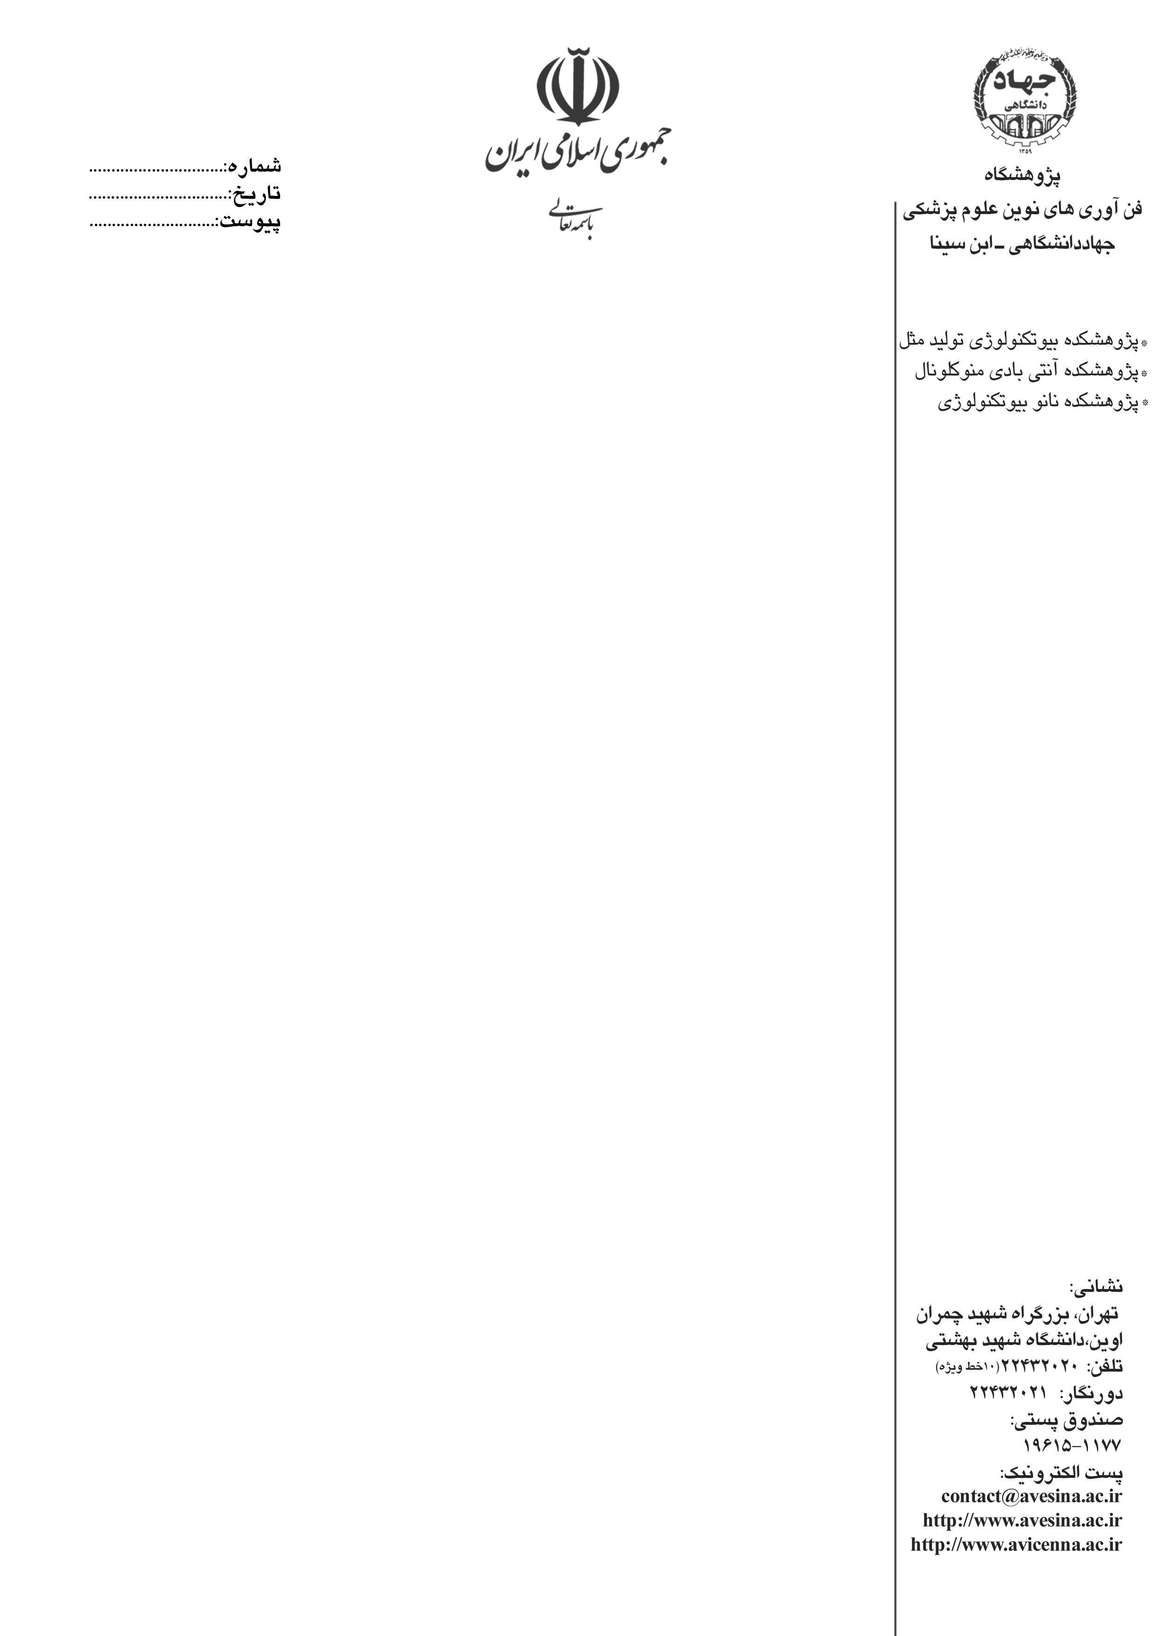
فرم مشخصات نمونه مورد نياز طرحهاي تحقيقاتي جهت بررسي و تصويب در كميته‌اخلاق پژوهشگاه
ويرايش: 1/0
كد: AV/FP105
مورخ: 08/07/93

- نام طرح:
- نام مجريان طرح:
- نام مجري مسئول جهت تماس و پاسخگويي به سوالات :لطفا حتما نام يك مجري را براي ارتباط با كميته اخلاق و پاسخگويي راجع به طرح اعلام كنيد.
- نام پژوهشكده: RBRC  MARC NBRC 
- اطلاعات نمونه درخواستی:
رديف | نوع نمونه/ اطلاعات مورد نياز | تعداد | اندازه | اطلاعات با ذكر جزييات
1 | پرونده بيماران | 20 |  | سن،وزن،.........
2 | خون خانم هاي باردار مراجعه كننده به مركز درمان | 20 نفر | 10  سي سي
3 | موش | 6 |  | جنسيت مذكر و.......
- معيارهاي ورود به مطالعه:

- معيارهاي خروج از مطالعه:

- نحوه نگهداري و ارسال نمونه/ اطلاعات:

- محل تأمين كننده نمونه/ اطلاعات: مركز درمان ناباروري و سقط مكرر ابن سينا و اگر نمونه خارج از مركز درمان تامين ميشود، نام مركز تامين كننده نمونه

10-فرد مسئول جمع‌آوری نمونه/ اطلاعات:
11-مدت زمان تأمين نمونه: ....... ماه
12-مدت اجرای طرح : ......... ماه
13- فرد دریافت‌کننده نمونه/ اطلاعات: فرد مجازجهت دريافت نمونه و اطلاعات مجري طرح ميباشد.در صورتيكه مجري فرد ديگري از اعضاي گروه تحقيقاتي جهت دريافت نمونه و اطلاعاتدر نظر دارد ،نام فرد و علت انتخاب وي را در اين قسمت براي كميته اخلاق توضيح دهد.

14- نياز به تكميل پرسشنامه: ندارد◻ دارد ◻ (پرسشنامه ضميمه گردد)
- نام پرسشنامه:
- تعداد سوالات پرسشنامه:
- تعداد صفحات پرسشنامه:

15- ساير اطلاعات: لطفا در اين قسمت به شرح مسئله ها و موضوعاتي كه مجري طرح لازم ميداند كه بايد كميته اخلاق را از آن مطلع سازد پرداخته شود.
16- آيا اين طرح قبلا در كميته اخلاق مطرح شده است؟
خير، اين طرح براي بار اول در كميته اخلاق مطرح ميشود. ◻
بلي،طرح در جلسه شماره .......کمیته اخلاق مطرح شده است و مدارک ذیل به منظور بررسی مجدد به پیوست تقديم ميگردد. ◻

پرسشنامه کمیته اخلاق◻ فرم مشخصات نمونه◻ رضایت نامه آگاهانه◻ پرسشنامه طرح◻
سایر موارد◻: ......................................... (نام ببرید)

نام و نام خانوادگي مجري طرح
امضاء
تاريخ

*نكته مهم: هرگونه تغييري در موارد فوق مستلزم ارائه درخواست و تصويب مجدد در كميته اخلاق پژوهشگاه مي‌باشد.

